Hommel mit zwei Premieren auf der AMB
Die Hommel Gruppe präsentiert sich zur AMB 2016 (13. – 17.09.2016) mit Fertigungslösungen für die Aufgaben der Zukunft und stellt den Besuchern zwei Deutschlandpremieren vor.

(ADZ, 11.08.2016) Die Hommel Gruppe präsentiert zur diesjährigen Fachmesse für Metallbearbeitung, der AMB 2016 in Stuttgart, die Fertigungslösungen der Zukunft. Mit insgesamt 14 hochtechnologischen Werkzeugmaschinen, darunter zwei Deutschlandpremieren, erleben die Besucher des Hommel-Messestandes B14 in Halle 3 wirtschaftliche und hochproduktive Fertigungslösungen. Neben den ausgestellten Werkzeugmaschinen bietet die Hommel Gruppe ebenfalls die Möglichkeit, sich von dem kompetenten Fachpersonal über die kundenorientierten Dienstleistungen, Miet- und Finanzierungskonzepte, kundenspezifischen Automations- und Konfigurationslösungen sowie den vollumfassenden Werkzeugservice und den Sonderwerkzeugbau der Hommel Schleifmanufaktur® informieren zu lassen.

Okuma LU4000 EX MY 2SC 1250
Horizontale 4-Achsen-Drehmaschine
Mit der horizontalen Drehmaschine Okuma LU4000 EX MY 2SC 1250 wird auf der AMB 2016 die wirtschaftliche Schwerzerspanung einer Welle in einer 4-Achsen-Bearbeitung gezeigt. Mit zwei unabhängig voneinander gesteuerten Revolvern mit jeweils 12 und 10 Stationen (beim oberen Revolver sind alle 12 Stationen angetrieben mit 7,5 kW, 58,1 Nm und 6.000 min⁻¹) wird hierbei ein Drehdurchmesser von 420 mm mit einer maximalen Drehlänge von 3.000 mm synchron sowie simultan bearbeitet. Für die außermittigen Bohr-/Fräsbearbeitungen wird der obere Revolver mit einer Y-Achse und einem Verfahrweg von 140 mm eingesetzt. Ausgestattet ist diese Maschine mit der funktionsreichen Okuma-eigenen CNC-Steuerung OSP-P300L und OSP suite mit integrierter ECO suite. Mit der LU4000 erreichen die Bediener neue Einsparpotentiale bei der 4-Achsen-Bearbeitung. Beispielsweise ist eine Reduzierungen der Stückkosten um durchschnittlich 35% sowie eine Halbierung der Hauptzeiten, durch Simultandrehen und gleichzeitigen Einsatz von zwei Werkzeugen mit doppeltem Vorschub, möglich.

Okuma MULTUS U4000 1SW 1500
Horizontales Dreh-/Fräszentrum
Mit dem Dreh-/Fräszentrum Okuma MULTUS U4000 1SW 1500 präsentiert die Hommel Gruppe zur AMB 2016 den „Multitasking-Spezialisten“ für die Komplettbearbeitung in der 250/315er Futterklasse. Mit einer Drehlänge von bis zu 2.000 mm und einem Bearbeitungsdurchmesser von maximal 650 mm können mit diesem Dreh-/Fräszentrum in höchster Ausbaustufe mit unterem 12-Stationen-Revolver, einer kräftigen Gegenspindel sowie einer NC-B-Achse 4-Achsen-Synchron- und Simultanbearbeitungen sowie 5-Achsen-Simultanbearbeitungen problemlos durchgeführt werden. Mit dem Thermo-Friendly Concept (TFC), welches ungleichmäßige Deformationen vermeidet und für eine hohe Maßstabilität bereits ab dem Kaltstart sorgt, wird an der MULTUS U4000 gezeigt, wie sich immer wieder ändernde Umgebungstemperaturen optimal kompensiert werden. Bei der Bearbeitung wird die 22 kW starke Werkzeugspindel mit einem Drehmoment von bis zu 120 Nm auf eine maximale Drehzahl von 12.000 min⁻¹ beschleunigt. Ausgestattet mit der modernsten Okuma-eigenen Steuerung OSP-P300S lassen sich durch das zweigeteilte, nach vorne schwenkbare Pult, Bedienung und Programmierungen entspannt durchführen.

Okuma MU-4000V-L – Deutschlandpremiere
Vertikales 5-Achsen-Bearbeitungszentrum
Für die präzise und effiziente Fertigung hochkomplexer Werkstücke zeigt die Hommel Gruppe das vertikale 5-Achsen-Bearbeitungszentrum Okuma MU-4000V-L. Dieses, als Deutschlandpremiere präsentierte, Bearbeitungszentrum ist ausgestattet mit der hochmodernen CNC-Steuerung Okuma OSP-P300S sowie mit einem stabilen und dynamischen Dreh-/Schwenktisch. Die Ausstattung und die Drehfunktion in der C-Achse erlauben eine hocheffiziente Komplettbearbeitung auch von anspruchsvollen Werkstücken. Die eindrucksvolle Effizienz der MU-4000V-L wird den Interessenten auf der AMB 2016 durch die Bearbeitung einer Kupplung nahegebracht. Für eine komfortable Automatisierung kann die Maschine über die Rückseite mit einem Roboter oder Palettenwechsler ausgestattet werden, ohne Einschränkung der Zugänglichkeit. Für die Prozesssicherheit, vor allem beim Einfahren neuer Bauteile, sorgt die einzigartige Intelligent Technology, das Collision Avoidance System (CAS) von Okuma. Diese Technologie vermeidet zuverlässig Kollisionen und das in allen Betriebsarten.

Okuma suite
Die Steuerungsgeneration der Zukunft
Mit der OSP suite hat Okuma einen sehr wichtigen Bestandteil der digitalisierten Produktionswelt geschaffen und führt somit die seit 1963 (Einführung der ersten Okuma-Steuerung) andauernde Erfolgsgeschichte fort. Diese Generation intelligenter Steuerungen integriert die Maschine in die Fertigungsplanung, Arbeitsvorbereitung, Auftragsplanung, Konstruktion und somit in die komplette Fertigungs- und Produktionsprozesskette. Sie bietet eine Arbeitsumgebung, die es erlaubt, die erforderlichen Informationen und Daten vor Ort direkt über das individuell eingestellte Bildschirmmenü mit den bevorzugten Apps ohne großen Aufwand einzuholen. Zudem steigert sie auch durch intuitive Bedienung über das Touch Panel die Arbeitszufriedenheit und die Effektivität des Bedieners bei anspruchsvollen Komplett- und 5-Achsen-Bearbeitungen um ein Vielfaches. Die integrierte ECO suite mit vielen individuell einstellbaren Energiesparfunktionen einschließlich des automatischen Leerlauf-Stopps und Wiedereinschalten der Spindelkühlaggregate ohne Beeinträchtigung der Maßhaltigkeit ist das effiziente Energiesparsystem der nächsten Generation.

Nakamura-Tome NTRX-300
Multitaskingmaschine
Für die profitable und termingerechte Fertigung komplexer Teile wird auf dem Messestand B14 in Halle 3 die Multitaskingmaschine NTRX-300 des japanischen Werkzeugmaschinenherstellers Nakamura-Tome ausgestellt. Mit dieser Maschine erreichen Bediener drastisch reduzierte Stückkosten sowie enorme Qualitätssteigerungen bei den Werkstücken. Durch ihre stabile Bauweise und einem Spindelnasenabstand von 1.350 mm ist die NTRX-300 für die Komplettbearbeitung großer Werkstücke prädestiniert. Für die effektive Bearbeitung, auch schwer zerspanbarer Werkstücke, beispielsweise aus der Antriebstechnik, stehen dem Bediener der NTRX-300 zwei Spindeln mit einer maximalen Drehzahl von jeweils 3.500 min⁻¹ zur Verfügung, welche von leistungsstarken 22 kW Spindelmotoren angetrieben werden. Mit einem geringen Platzbedarf von 4.400 x 2.670 mm und einem Gewicht von 17.000 kg ist diese Maschine zudem sehr kompakt gebaut.

Nakamura-Tome WT-150II
Horizontales Dreh-/Fräszentrum
Ebenfalls wird auf dem Messestand B14 in Halle 3 das zurzeit deutschlandweit meistverkaufte Dreh-/Fräszentrum, die Nakamura-Tome WT-150II präsentiert. Dieses Dreh-/Fräszentrum ist mit acht CNC-gesteuerten Achsen ausgestattet und nach modernen Maschinenbaukriterien, wie zwei Revolvern, einer Y-Achse sowie zwei Spindeln, konzipiert. Durch eine integrierte Fertigteilentnahme können mit der WT-150II sowohl Stangen- als auch Futterbearbeitungen problemlos durchgeführt werden. Die Stangendurchlässe sind mit 51 mm und 65 mm Durchmesser frei wählbar. Durch die integrierte Fertigteilentnahme kann das Dreh-/Fräszentrum während der Entladung bereits auf der linken Seite weiterarbeiten. So sind in der Summe hochkomplexe, präzise Werkstücke zu attraktiven Kosten herstellbar.

Nakamura-Tome WT-250II – Auf dem Partnerstand Daria GmbH, Halle 3, Stand D 55
Horizontales Dreh-/Fräszentrum
Der große Bruder der WT-150II, die WT-250II wird auf dem Partnerstand D55 der Daria GmbH in Halle 3 gezeigt. Die Daria GmbH, langjähriger Partner der Hommel Unverzagt GmbH, stattet die präsentierte Maschine mit einem Stangenlader zur Stangenbearbeitung aus. Bearbeitet werden können mit der WT-250II Stangen mit einem Durchmesser von 51, 65 oder 71 mm und einer Drehlänge von maximal 600 mm. Durch die Vorteile des schnellen Umrüstens und Ladens sowie der optimalen Führung der Werkstücke wird ganz schnell klar, dass sich die Zusammenarbeit zwischen Hommel und der Daria GmbH ausschließlich positiv auf die Fertigungsprozesse auswirkt.

Nakamura-Tome AS-200L
Horizontales Dreh-/Fräszentrum
Als absolutes Einsteigermodell präsentiert die Hommel Gruppe zur AMB 2016 das Dreh-/Fräszentrum Nakamura-Tome AS-200L. Dieses kompakte 1-Revolver-Dreh-/Fräszentrum, mit angetriebenen Werkzeugen und einer Y-Achse in der Standardausstattung, ist optimal für die Stangen- und Futterarbeiten konzipiert und gleichzeitig sehr platzsparend. Mit dem standardmäßig verbauten 12-fach Werkzeugrevolver, welcher durch die 15° Indexierung wahlweise bis zu 24 Werkzeuge aufnehmen kann, steht der schnellen und präzisen Bearbeitung von Werkstücken bis zu einem Durchmesserbereich von 340 mm nichts im Weg.

Quaser MV 184 P
Vertikales Hochleistungs-Bearbeitungszentrum
Für anspruchsvolle Fertigungsaufgaben in den Bereichen Maschinenbau, Flugzeugbau und der Automobilindustrie stellt die Hommel Gruppe das vertikale Hochleistungs-Bearbeitungszentrum Quaser MV 184 P mit der neuen CNC-Steuerung Siemens 828D mit 15“-Touchscreen Bildschirm vor. Mit X-/Y-/Z-Achsen-Verfahrwegen von 1.020/610/610 mm können mit diesem Bearbeitungszentrum Werkstücke mit maximalen Maßen von 1.200 mm Länge und 600 mm Breite optimal bearbeitet werden. Durch die hochdynamischen, volldigitalen Achsantriebe erreicht die Maschine hohe Eilganggeschwindigkeiten von bis zu 40 m/min. Die Stabilität und Steifigkeit gepaart mit dem leistungsstarken Antriebskonzept sind bei dieser Maschine natürlich die Grundeigenschaften für Präzision und Oberflächengüte.

Quaser HX 404 P – Deutschlandpremiere
Horizontales Hochleistungs-Bearbeitungszentrum
Als Deutschlandpremiere stellt die Hommel Gruppe auf der diesjährigen AMB das horizontale Hochleistungs-Bearbeitungszentrum HX 404 P vor. Diese Maschine punktet durch ihre umfangreiche Komplettausstattung mit einer vierten Achse, 20 bar innenliegender Kühlmittelzufuhr sowie einer entsprechenden Späneentsorgung. Mit Beschleunigungen bis zu 1g und Eilgängen bis zu 60 m/min erreicht die Maschine höchste Produktivität bei gleichzeitig drastisch reduzierten Stückkosten. Mit X-/Y-Z-Achsen-Verfahrwegen von 560/640/640 mm und einer Palettengröße von 400 x 400mm können Werkstücke mit einem maximalen Schwingkreisdurchmesser von 630mm gespannt werden . Durch den schnellen 60-fach Werkzeugwechsler werden die Werkzeuge für den nächsten Bearbeitungsschritt innerhalb von 1,3 Sekunden ausgewechselt. Die integrierte 26 kW Hochleistungs-Spindel ist als Big-Plus Spindel für die Werkzeugaufnahme mit Plananlage ausgeführt und wird mit einem Drehmoment von 177 Nm auf eine maximale Drehzahl von 15.000 min⁻¹ beschleunigt. Werkzeuge mit einem maximalen Durchmesser von 125 mm können von dieser Hochleistungs-Spindel problemlos aufgenommen werden.

Sunnen SHA5000
Horizontale Kreuzschleifmaschine
Im Bereich Kreuzschleifen wird auf dem Messestand B14 in Halle 3 die horizontale, vollautomatisierte Kreuzschleifmaschine SHA5000 des amerikanischen Herstellers Sunnen präsentiert. Die SHA5000 ist die perfekte Maschine für eine kundenspezifische Automation, die eine wirtschaftliche und produktive Fertigung gewährleistet. Mit dem patentierten Hybrid-Zustellsystem leistet diese Maschine höchste Präzision und das auf einer Hublänge von bis zu 380 mm. Neueste Sicherheitsfeatures sorgen für die nötige Sicherheit während der Bearbeitung. Durch die speziell auf die SHA5000 zugeschnittene Software kann die Maschine schnell und problemlos gerüstet sowie programmiert werden.

Sunnen SV2410
Vertikale Kreuzschleifmaschine
Die ausgestellte vertikale Kreuzschleifmaschine Sunnen SV2410 vereint Kraft, Präzision, Langlebigkeit und höchste Technologie für eine wirtschaftliche und produktive Bohrungsbearbeitung. Eine qualitativ hochwertige Bearbeitung von beispielsweise Motorblöcken oder Hydraulik- und Pneumatikkomponenten ist dank der integrierten Präzisionsspindel mit leistungsstarkem Antrieb sowie der gesteuerten X-Achse problemlos möglich. Die SV2410 eignet sich optimal für die Bearbeitung auch größerer Durchmesserbereiche und besitzt eine maximale Hublänge von 762 mm. Zusätzlich verfügt die SV2410 über ein robustes und solides Maschinenbett, das eine maximale Steifigkeit gewährleistet.

Sunnen SV2015
Vertikale Kreuzschleifmaschine
Für Kreuzschleifbearbeitungen, wie beispielsweise von Hydraulikblöcken oder Ventilen sowie von Zahnrädern, Zylindern oder Teilen der Automobilindustrie präsentiert die Hommel Gruppe die vertikale Kreuzschleifmaschine Sunnen SV2015. Diese Maschine punktet durch die Senkung der Zykluszeiten mit Funktionen, wie einer automatischen Anschnitterkennung und Auto-Dwell zur Bohrungskorrektur von Engstellen. Auf dem integrierten Indextisch können gleichzeitig vier Werkstücke im Durchmesserbereich von 3 bis 65 mm und einem maximalen Höhe von 250 mm problemlos bearbeitet werden.

Sunnen MBB1660
Horizontale Handkreuzschleifmaschine
Mit der horizontalen Handkreuzschleifmaschine MBB1660 von Sunnen können Bohrungen schnell und wirtschaftlich auf Maß, Form und Oberflächen manuell bearbeitet werden. Durch den manuellen Betrieb ist diese Maschine optimal für kleine Losgrößen und Einzelteilfertigungen geeignet. Mit ihrem Durchmesserbereich von 1,5 bis 165 mm und einer immensen Hublänge deckt die MBB1660 gleichzeitig einen großen Bearbeitungsbereich ab und bietet somit eine hohe Auftragsflexibilität.

Chevalier FCL-2160 H
Horizontale Zyklen-Drehmaschine
Die ausgestellte Zyklen-Drehmaschine Chevalier FCL-2160 H ist eine Kombination aus CNC- und manueller Drehmaschine und kann mit Eigenschaften wie der Dialogprogrammierung für die CNC-Bearbeitung perfekt zu Ausbildungszwecken oder auch zum Dauerbetrieb genutzt werden. Für eine konstante Schnittgeschwindigkeit und somit hohe Werkstückqualitäten sowie lange Werkzeugstandzeiten sorgt die automatische Spindeldrehzahl-Regelung der Maschine. Da eine hohe Präzision und Standfestigkeit bei Chevalier im Fokus stehen, gehören Komponenten wie Hochpräzisionsspindeln, Hochgenauigkeits-Kugelrollspindeln, schwere Guss-Reitstöcke und verschleißfeste Führungsbahnen zur Standardausstattung der FCL-2160 H. Die exakt vermessene und durch Präzisionskegelrollenlager gelagerte Hochpräzisionsspindel gewährt hohe Genauigkeiten und eine durchgehende Stabilität, auch in hohen Drehzahlbereichen.

Hommel Schleifmanufaktur®
Laser-Gravur- und Codiersystem – Neuheit / Werkzeugservice / Sonderwerkzeugbau
Ebenfalls präsentiert sich auf der AMB 2016 die Hommel Schleifmanufaktur® mit dem neuen Laser-Gravur- und Codiersystem sowie den Werkzeugservices und dem Sonderwerkzeugbau. Mit dem ausgestellten Laser-Gravur- und Codiersystem werden den Besuchern die Vorteile von Werkzeugbeschriftungen und der damit verbundenen Werkzeugdokumentation vorgestellt. Außerdem steht das kompetente Fachpersonal der Hommel Schleifmanufaktur® für Fragen rund um den Werkzeugservice, den Sonderwerkzeugbau und dem Laser-Gravur- und Codiersystem zur Verfügung.

Kastentext:
Die Hommel Gruppe feierte Anfang 2016 ihr 140-jähriges Bestehen und gilt mit rund 370 Mitarbeitern als eine der größten Beratungs-, Vertriebs- und Servicegesellschaften für Werkzeugmaschinen in Deutschland. Das Lieferprogramm der Hommel Gruppe umfasst CNC-Werkzeugmaschinen von Okuma, Sunnen, Nakamura-Tome, Quaser und Chevalier. Hinzu kommen darauf basierende, gesamtverantwortlich realisierte Fertigungssysteme und Automationslösungen. Der Neumaschinenvertrieb mit Technologieberatung und Financial Services, der sich daraus ergebende Handel mit Gebrauchtmaschinen sowie der bestens koordinierte After Sales Service sind in vier eigenständigen, aber vollständig vernetzten Gesellschaften organisiert. Darüber hinaus umfasst die Schleifmanufaktur den kompletten Bereich der Wiederaufbereitung und Reparatur von Zerspanungswerkzeugen, der Neuanfertigung von Sonderwerkzeugen/Sonderwerkzeugbau sowie das Beschichten von Präzisionswerkzeugen. Neben diesen Dienstleistungen stehen die Qualitätssicherung und ein optimaler Kundenservice im Vordergrund. Insgesamt betreut die Hommel Gruppe bei ihren Kunden mehr als 20.000 Maschinen mit passgenauen, profitablen Lösungen für die wirtschaftliche Zerspanung. (www.hommel-gruppe.de)

Bild 1 | 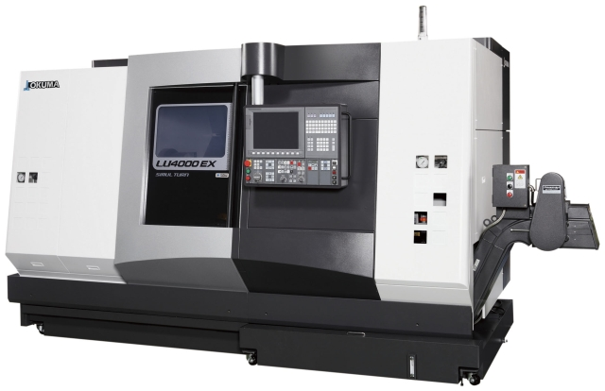 | Mit der horizontalen Drehmaschine Okuma LU4000 EX MY 2SC 1250 wird auf der AMB 2016 die wirtschaftliche Schwerzerspanung einer Welle in einer 4-Achsen-Bearbeitung gezeigt.  Bild: Hommel Gruppe

Bild 2 | 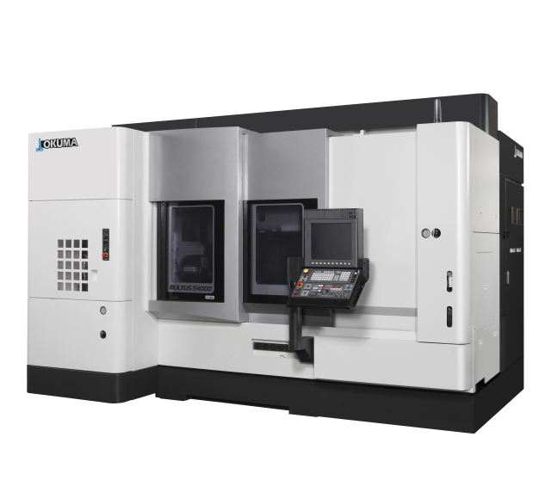 | Mit dem Dreh-/Fräszentrum Okuma MULTUS U4000 1SW 1500 präsentiert die Hommel Gruppe zur AMB 2016 den „Multitasking-Spezialisten“ für die Komplettbearbeitung in der 250/315er Futterklasse.  Bild: Hommel Gruppe

Bild 3 | 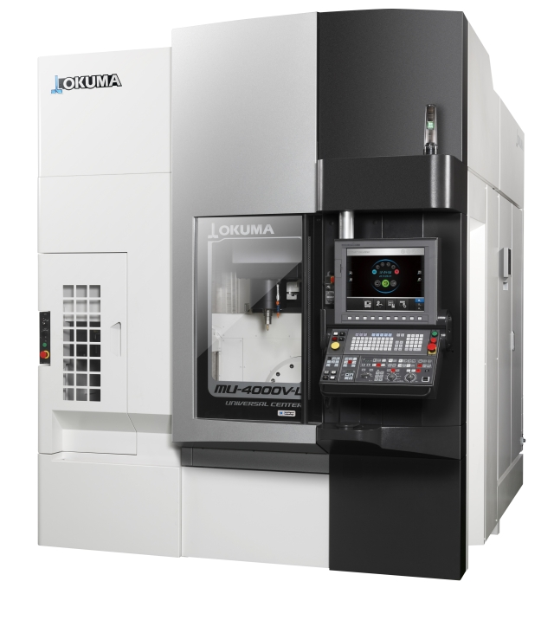 | Für die präzise und effiziente Fertigung hochkomplexer Werkstücke zeigt die Hommel Gruppe das vertikale 5-Achsen-Bearbeitungszentrum Okuma MU-4000V-L.  Bild: Hommel Gruppe

Bild 4 | 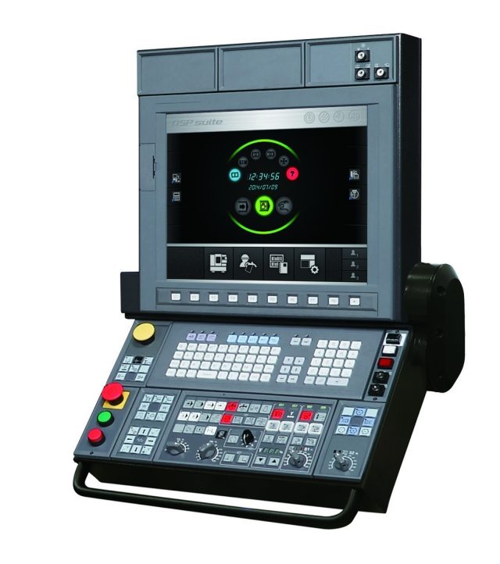 | Mit der OSP suite hat Okuma einen sehr wichtigen Bestandteil der digitalisierten Produktionswelt geschaffen und führt somit die seit 1963 (Einführung der ersten Okuma-Steuerung) andauernde Erfolgsgeschichte fort.  Bild: Hommel Gruppe

Bild 5 | 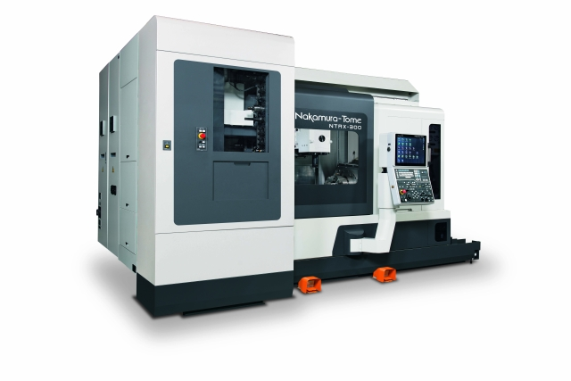 | Für die profitable und termingerechte Fertigung komplexer Teile wird auf dem Messestand B14 in Halle 3 die Multitaskingmaschine NTRX-300 des japanischen Werkzeugmaschinenherstellers Nakamura-Tome ausgestellt.  Bild: Hommel Gruppe

Bild 6 | 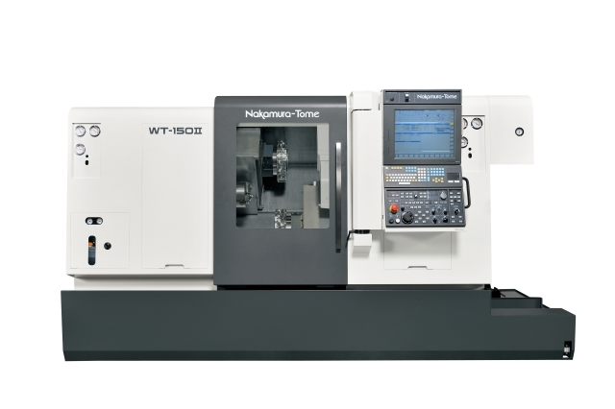 | Ebenfalls wird auf dem Messestand B14 in Halle 3 das zurzeit deutschlandweit meistverkaufte Dreh-/Fräszentrum, die Nakamura-Tome WT-150II präsentiert.  Bild: Hommel Gruppe

Bild 7 | 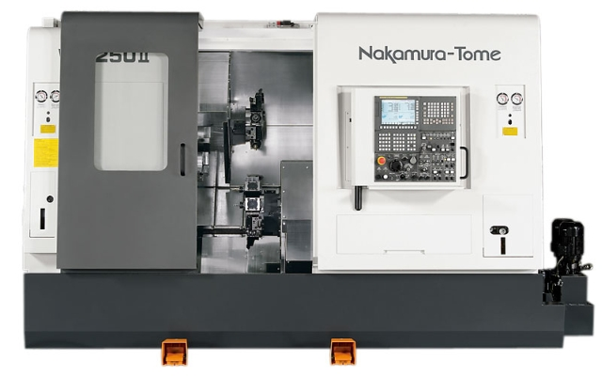 | Der große Bruder der WT-150II, die WT-250II wird auf dem Partnerstand D55 der Daria GmbH in Halle 3 gezeigt.  Bild: Hommel Gruppe

Bild 8 | 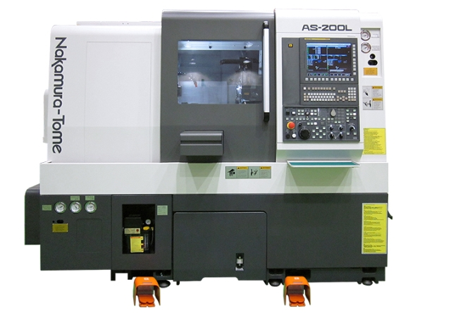 | Als absolutes Einsteigermodell präsentiert die Hommel Gruppe zur AMB 2016 das Dreh-/Fräszentrum Nakamura-Tome AS-200L.  Bild: Hommel Gruppe

Bild 9 | 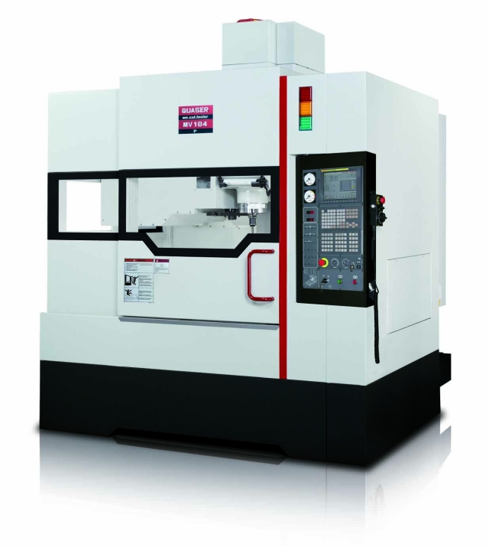 | Für anspruchsvolle Fertigungsaufgaben in den Bereichen Maschinenbau, Flugzeugbau und der Automobilindustrie stellt die Hommel Gruppe das vertikale Hochleistungs-Bearbeitungszentrum Quaser MV 184 P mit der neuen CNC-Steuerung Siemens 828D mit 15“ Touchscreen Bildschirm vor.  Bild: Hommel Gruppe

Bild 10 | 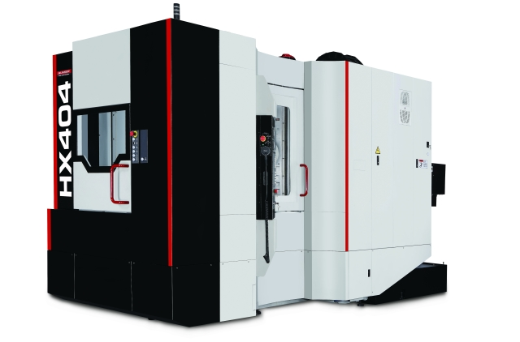 | Als Deutschlandpremiere stellt die Hommel Gruppe auf der diesjährigen AMB das horizontale Hochleistungs-Bearbeitungszentrum HX 404 P vor.  Bild: Hommel Gruppe

Bild 11 | 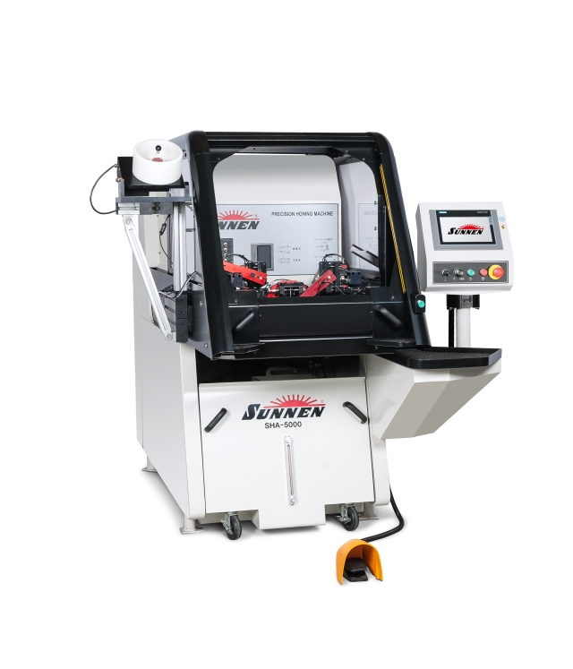 | Im Bereich Kreuzschleifen wird auf dem Messestand B14 in Halle 3 die horizontale, vollautomatisierte Kreuzschleifmaschine SHA5000 des amerikanischen Herstellers Sunnen präsentiert.  Bild: Hommel Gruppe

Bild 12 | 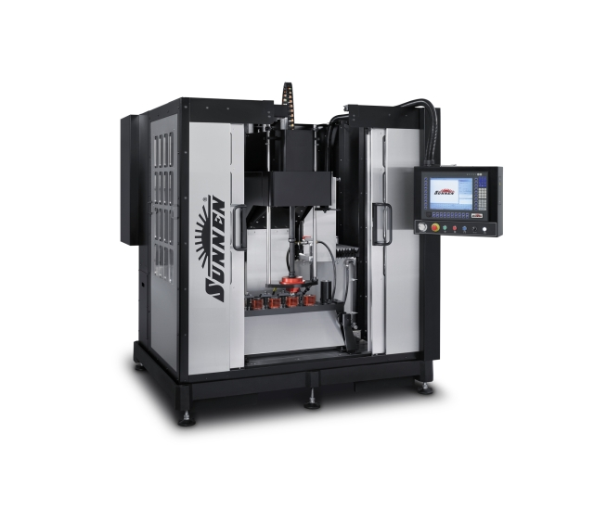 | Die ausgestellte vertikale Kreuzschleifmaschine Sunnen SV2410 vereint Kraft, Präzision, Langlebigkeit und höchste Technologie für eine wirtschaftliche und produktive Bohrungsbearbeitung.  Bild: Hommel Gruppe

Bild 13 | 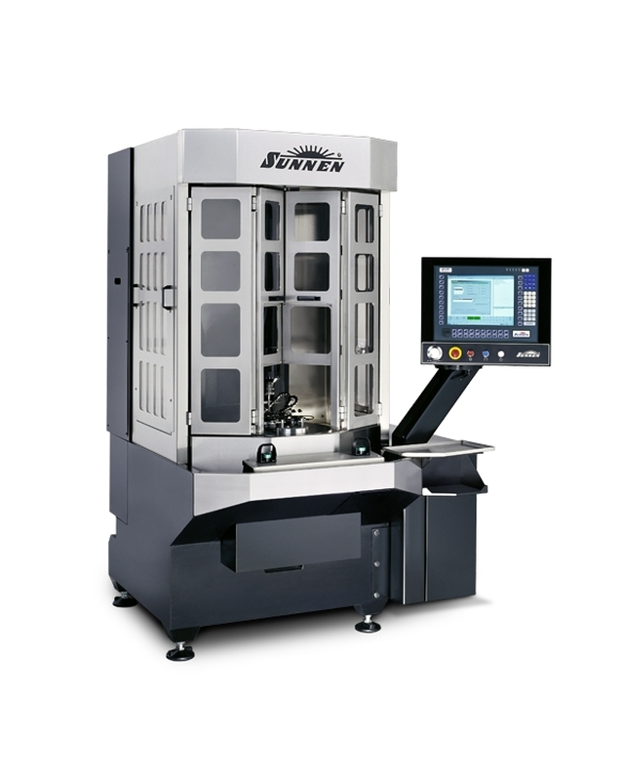 | Für Kreuzschleif- und Honbearbeitungen, beispielsweise von Hydraulikblöcken oder Ventilen sowie von Zahnrädern, Zylindern oder Teilen der Automobilindustrie präsentiert die Hommel Gruppe die vertikale Kreuzschleifmaschine Sunnen SV2015.  Bild: Hommel Gruppe

Bild 14 | 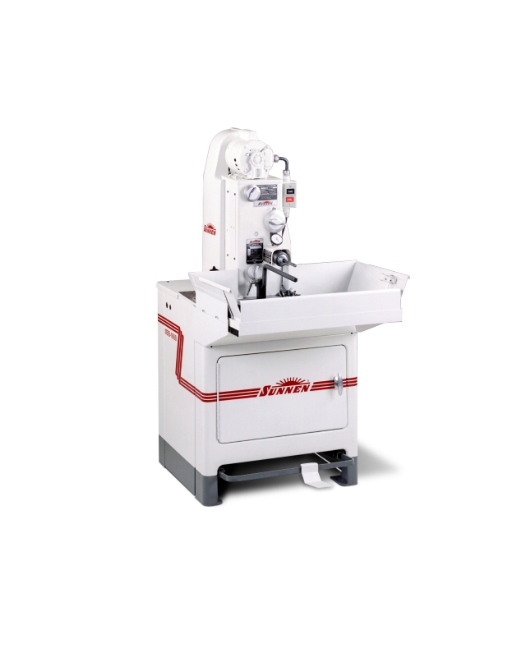 | Mit der horizontalen Handkreuzschleifmaschine MBB1660 von Sunnen können Bohrungen schnell und wirtschaftlich auf Maß, Form und Oberflächen manuell bearbeitet werden.  Bild: Hommel Gruppe

Bild 15 | 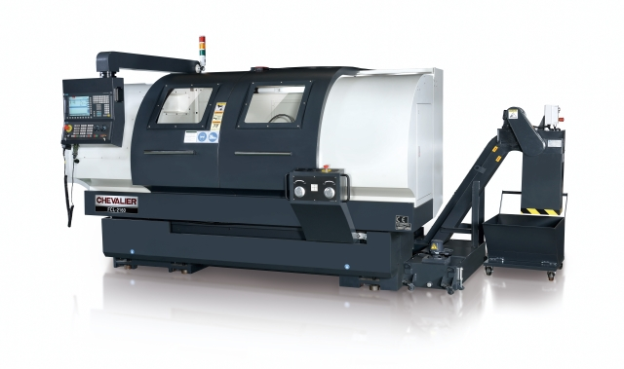 | Die ausgestellte Zyklen-Drehmaschine Chevalier FCL-2160 H ist eine Kombination aus CNC- und manueller Drehmaschine und kann mit Eigenschaften wie der Dialogprogrammierung für die CNC-Bearbeitung perfekt zu Ausbildungszwecken oder auch zum Dauerbetrieb genutzt werden.  Bild: Hommel Gruppe

Bild 16 | 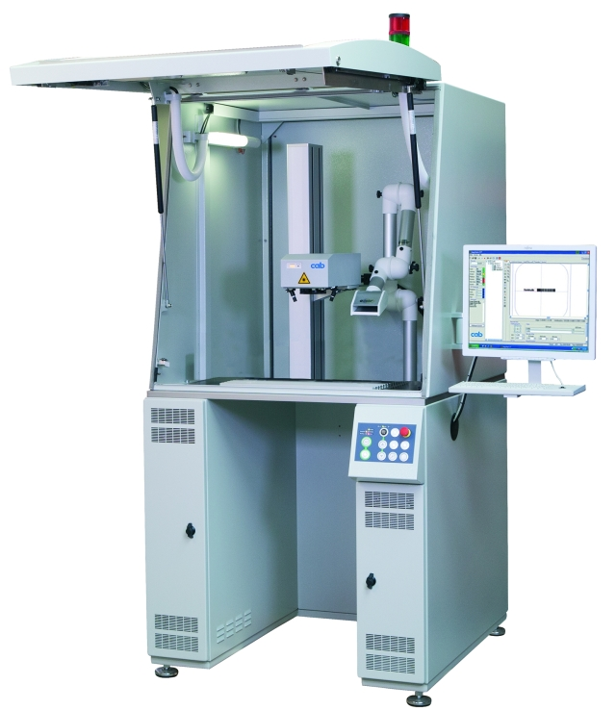 | Ebenfalls präsentiert sich auf der AMB 2016 die Hommel Schleifmanufaktur® mit dem neuen Laser-Gravur- und Codiersystem sowie den Werkzeugservices und dem Sonderwerkzeugbau.  Bild: Hommel Gruppe

Sie finden unsere aktuellen Presseinformationen unter
www.hommel-gruppe.de/presseportal/geschuetztes-presseportal/
Bitte registrieren Sie sich und wir schalten Sie entsprechend frei.
Sie erhalten dann dauerhaft Zugang zu unserem Presseportal.

Leserkontakt:
Hommel GmbH  Donatusstraße 24  D-50767 Köln  Sibylle Ebert  Fon: 0221 5989-147  Fax: 0221 5989-200  sebert@hommel-gruppe.de | Andreas Dziura  Fon: 0221 5989-191  Fax: 0221 5989-153  adziura@hommel-gruppe.de

